香港中學文憑考試

化學 試卷二
(模擬考試)

參考答案

甲部 工業化學
分數
1. (a) (i) 途徑I不需要在高温下進行。 1
途徑II不需要使用有毒的化學品 (例如K₂Cr₂O₇)。 1
(接受其他合理答案)
(ii) log k₁ − log k₂ =$\frac{E_{a}}{2\text{.}3R}(\frac{1}{T_{2}}−\frac{1}{T_{1}})$
log 0.09 − log 0.25 =$\frac{E_{a}}{2\text{.}3×8\text{.}\text{31}}(\frac{1}{\text{40}+\text{273}}−\frac{1}{\text{20}+\text{273}})$ 1
E_{a} = 38.9 kJ mol⁻¹ 1
(iii) 回流泵可把未反應的N₂(g)和H₂(g)循環再用，以增加氣態反應物的整體轉化百分比 / 以減少氣態反應物的供應量，降低生產成本。 1

5

(b) (i) (1)
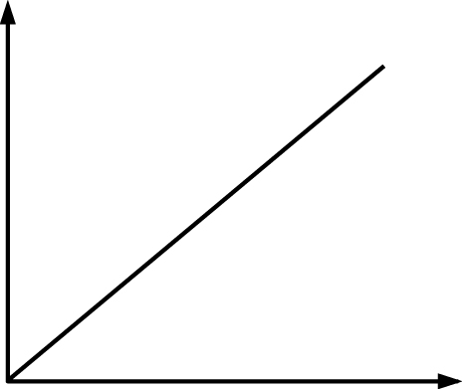 1
速率
[A]²
(2) 速率 = k[A]²[B]²
由於k和A是常數，
$\frac{\frac{1}{\text{188}}}{\frac{1}{x}}$=$\frac{0\text{.}{\text{02}}^{2}}{0\text{.}{\text{03}}^{2}}$
x = 83.6 1
分數
$\frac{\frac{1}{\text{188}}}{\frac{1}{\text{30}}}$=$\frac{0\text{.}{\text{02}}^{2}}{y^{2}}$
y = 0.05 1
(ii) (1)
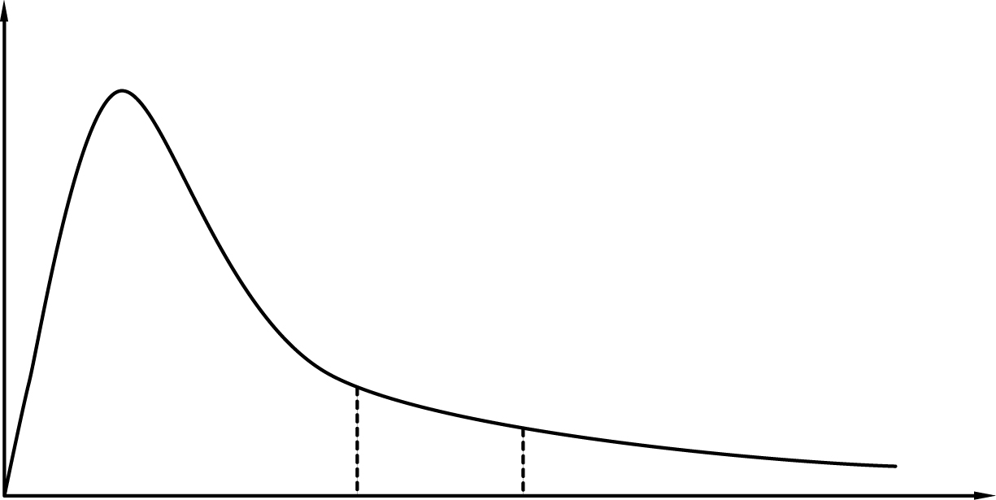
動能
粒子數目
E_{a}’
E_{a}
E_{a}’:有H⁺的反應的活化能
E_{a}:沒有H⁺的反應的活化能
正確繪圖 1
正確標示兩軸及有H⁺的反應的活化能 (E_{a}’) 和沒有H⁺的反應的活化能 (E_{a}) 1
與沒有H⁺的反應相比，在有H⁺的情況下，有較多粒子具有相等於或高於活化能的能量。每單位時間內的有效碰撞次數增加。 1
(2)
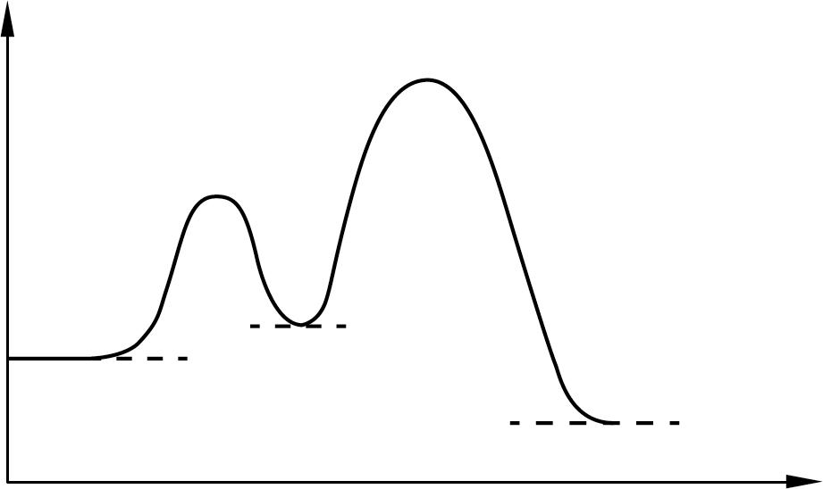
反應坐標
勢能
A + 2B + H⁺
AH⁺ + 2B
C + H⁺
正確繪圖 1
正確標示 1
(3) log k₁ − log k₂ =$\frac{E_{a}}{2\text{.}3R}(\frac{1}{T_{2}}−\frac{1}{T_{1}})$
由於步驟2的E_{a}較步驟1的E_{a}高，因此在相同的温度升幅下，步驟2的速率常數增幅會較大。 1

9
分數
1. (c) (i) CH₄(g) + H₂O(g) 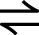 3H₂(g) + CO(g) 1
壓強約為10−20 atm，温度約為700−1000°C 1
(ii) CH₄(g) +$\frac{1}{2}$O₂(g) → CO(g) + 2H₂(g) 1
(iii) 優點：
生物量是可再生原料。(接受其他合理答案) 1
缺點：
生物量是昂貴的原材料，原因是種植植物和飼養禽畜的成本高昂。/ 利用生物量來製造合成氣前，須先把它轉化成氣體。這會增加生產過程的成本。(接受其他合理答案) 1
(iv) 生產甲醇的工廠是較好的選擇。
氨氣常用來製造肥料。然而，香港對肥料的需求不高。/ 甲醇是製造許多產品 (例如油漆和塑膠) 所用的供料。興建生產甲醇的工廠有助促進香港經濟發展。 1
(接受其他合理答案)

6

乙部 物料化學
分數
2. (a) (i) (1) 甲殼素聚合物鏈的分子間氫鍵構成了巨型的網絡，水分子不能與聚合物鏈上的羥基形成氫鍵。 1
(2) 甲殼素的聚合物鏈之間存有大量氫鍵， 1
因此甲殼素非常堅硬。 1
(ii) 這是一個綠色途徑。
所用的催化劑(大腸桿菌)是天然試劑，這可減少使用有害的化學試劑。 1
這途徑不會生成有毒的副產物或廢料。 1
(接受其他合理答案)

5

(b) (i) PPE的聚合物鏈呈線形，因此它們可緊密地排列起來。 1
緊密排列的聚合物鏈使PPE非常堅硬。 1
(ii) (1)
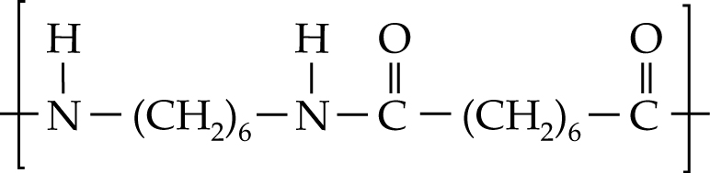 1
(2) 縮合聚合作用 1
(iii) 它具有熱穩定性，在高温下不會熔化。 1

5

(c) (i) 間隙合金 1
(ii) 碳和鉻或錳或鎳。 1
加入不同體積的原子扭曲了鐵原子原來具規律的結構，使各層的原子較難作出相對的滑動，因此不銹鋼非常堅硬。 1
加入鉻 / 鎳可提升鐵的抗腐蝕能力。 1
2. (c) (iii) 體心立方結構：
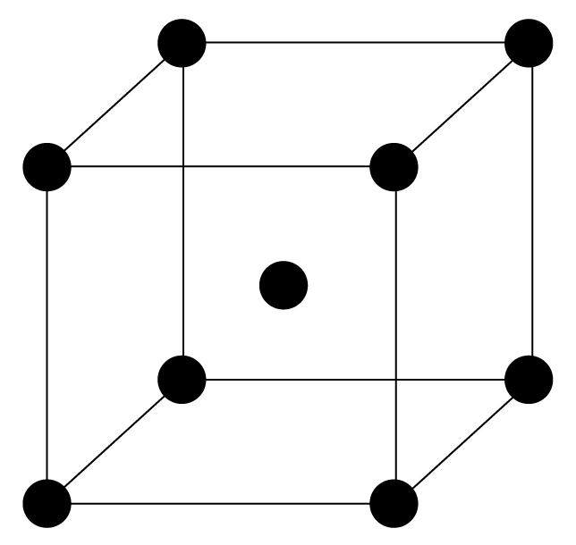 1
立方緊密裝填結構：
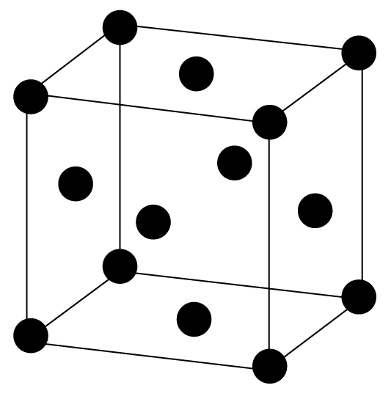 1

6

(d) (i) 同意。這化合物含有C=N鍵和三個苯環。 1
此外，這分子含有極性基團，因此它是極性的。 1
(ii) (1) 納米物料是粒子大小不超過100 nm的有機或無機物料。 1
(2) 以下任何一項：
− 銀納米粒子可用來製造家用物品，以殺滅細菌。 1
− 氧化鋅和二氧化鈦納米粒子可用來製造太陽油。 (1)
− 納米碳管可用來製造避彈衣 / 防撕裂衣物纖維 / 紡織品 / 體育用品。 (1)
(接受其他合理答案)

4

丙部 分析化學
分數
3. (a) (i) 把Na₂CO₃(aq) / NaHCO₃(aq)加入兩種化合物中。 1
只有4-羥基苯酸可生成無色氣泡。 1
(接受其他合理答案)
(ii) 測定兩種白色固體的熔點。 1
4-羥基苯酸具有明確的熔點。酚和苯酸的混合物會在較闊的温度範圍內逐漸熔化。 1
(iii) CH₃CH₂CH₂CH₂NH₂。它會生成NH₂⁺碎裂離子 (質量電荷比 = 16)。 1

5

(b) (i)
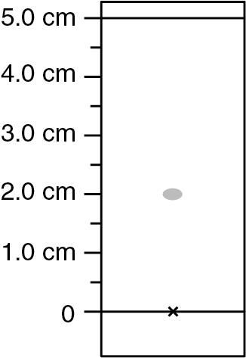 1
(ii) 嗎啡的R_{f}值最低，顯示嗎啡在硅膠 (固定相) 中的溶解度最高，原因是它在硅膠片上移動得最慢。 1
考慮三種化合物的結構，嗎啡所含的−OH最多，因此三種化合物中，它的極性最高。由於嗎啡頗溶於固定相中，硅膠應是極性物質。 1
(iii) 學生B。與蒂巴因相比，罌粟鹼含有較多苯環，但不含羥基。它在硅膠的溶解度應較低，因此可合理推斷罌粟鹼的R_{f}值較大。 1

4

(c) (i) C：H：O的摩爾比 =$\frac{\text{40}\text{.}0}{\text{12}\text{.}0}$：$\frac{6\text{.}7}{1\text{.}0}$：$\frac{\text{53}\text{.}3}{\text{16}\text{.}0}$= 3.33：6.7：3.33 = 1：2：1 1
∴ A的實驗式是CH₂O。
設A的分子式是(CH₂O)_{n}。
170 < (12.0 + 1.0 × 2 + 16.0) n < 190
5.67 < n < 6.33
n = 6
∴ A的分子式是C₆H₁₂O₆. 1
分數
3. (c) (ii) 由於A不能使溴溶液褪色，因此A分子不含C=C雙鍵。 1
根據紅外光譜，在3500 cm⁻¹出現的闊吸收峰，與−OH鍵的振動相關。光譜中沒有其他吸收峰，顯示分子不含其他官能基。 1
A的結構是：
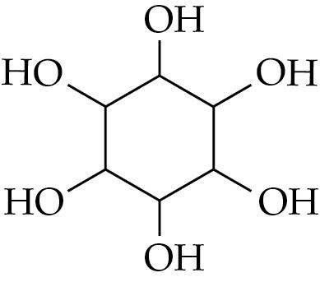 (接受其他可能結構) 1

5

(d) (i) Ag⁺(aq) + Cl⁻(aq) → AgCl(s) 1
(ii) 鉻酸鉀 1
溶液由黃色變為紅棕色。 1
(iii) Ag⁺(aq)的摩爾數
= 0.015 mol dm⁻³ ×$\frac{\text{16}\text{.}\text{40}}{\text{1000}}$dm³ = 2.46 × 10⁻⁴ mol 1
稀釋的溶液中Cl⁻(aq)的摩爾數 = 2.46 × 10⁻⁴ mol
樣本溶液中Cl⁻(aq)的摩爾數
= 2.46 × 10⁻⁴ mol ×$\frac{\text{250}\text{.}0}{\text{25}\text{.}0}$= 2.46 × 10⁻³ mol 1
Cl⁻(aq)的濃度 =$\frac{2\text{.}\text{46}×{\text{10}}^{−3}\text{mol}}{\frac{\text{50}\text{.}0}{\text{1000}}{\text{dm}}^{3}}$= 0.0492 mol dm⁻³ 1

6
– 完 –

